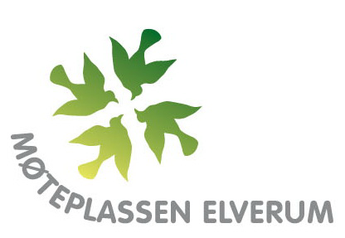
«Ti på topp» - fellesturer i samarbeid mellom Møteplassen Elverum og Lions Club Elverum sommeren 2022
Start fra Møteplassen Elverum kl. 11.00 - Oppdatert pr. 09.03.2022
Meld fra om ditt transportbehov til telefon 91184893 dagen før turen. Kaffe og noe å bite i kan du kjøpe for kr. 50,- under turen.
Tid/dato | Turmål | Type tur/alternativ | Hovedansvar NAVN | Hvem bidrar som  Turledsager | Hvem bidrar med transport/bil
Torsdag 19. mai | Sagløkken ved Lisjøen | Kjøre bil fra Møteplassen  Mulighet for å gå i området | Thor Likvern | Arve Bekk | Thor Likvern og  Arve Bekk
Torsdag 2. juni | Vindheia | Kjøre bil fra Møteplassen  Mulig å gå i området | Ingvald Pedersen | Bodil Nordhagen | Ingvald Pedersen og Bodil Nordhagen
Torsdag 16. juni | Graslandsdammen /Ulvådalen | Kjøre bil fra Møteplassen  Kan gå i området | Bodil Nordhagen | Ingvald Pedersen | Bodil Nordhagen og Ingvald Pedersen
Torsdag 30. juni | Nordre Rustad seter | Kjøre bil fra Møteplassen.  Mulig å gå i området | Ingvald Pedersen | Arve Bekk | Ingvald Pedersen og Arve Bekk
Torsdag 11. august | Bergesjøen | Kjøre bil fra Møteplassen.  Mulig å gå i området | Bodil Nordhagen | Kari-Mette Guldhaug | Bodil Nordhagen og Kari-Mette Guldhaug
Torsdag 25. august | Kvstadsetera ved Agsjøen | Kjøre bil fra Møteplassen.  Mulighet for å gå i området | Arve Bekk | Ingvald Pedersen | Arve Bekk og Ingvald  Pedersen
Torsdag 8. september | Lisjøen | Kjøre bil fra Møteplassen  Mulighet for å gå i området | Thor Likvern | Bodil Nordhagen | Thor Likvern og  Bodil Nordhagen
Torsdag 22.september | Stavåsdammen | Kjøre bil fra Møteplassen eller  fottur fra Møteplassen | Ingvald Pedersen | Randi Siljuberg | Ingvald Pedersen og Randi Siljuberg

